Консультация для родителей
Пальчиковая гимнастика и развитие речи детей

Пальчиковые игры и упражнения — уникальное средство для развития речи. Разучивание текстов с использованием «пальчиковой» гимнастики стимулирует развитие мышления, внимания, воображения. Ребёнок лучше запоминает стихотворные тексты, его речь делается точной и выразительной.

Выполняя пальчиками различные упражнения, ребенок развивает мелкие движения рук. Пальцы и кисти приобретают хорошую подвижность, гибкость, исчезает скованность движений. Как правило, если движения пальцев развиты в соответствии с возрастом, то и речевое развитие ребенка в пределах возрастной нормы.

Пальчиковые игры влияют на пальцевую пластику, руки становятся послушными, что помогает ребенку в выполнении мелких движений, необходимых в рисовании, а в будущем и при письме. Ученые рассматривают пальчиковые игры как соединение пальцевой пластики с выразительным речевым интонированием, создание пальчикового театра, формирование образно-ассоциативного мышления. А это значит, что пальчиковая гимнастика влияет не просто на развитие речи, но и на ее выразительность, формирование творческих способностей.

Пальчиковые игры не только влияют на развитие речи, но прелесть их еще и в том, что они мгновенно переключают внимание малыша с капризов или нервозности на телесные ощущения – и успокаивают. Это прекрасное занятие, когда ребенка больше нечем занять (например, в дороге или в очереди).

Пальчиковые игры — это легкий и приятный способ развития для самых маленьких детишек. Ведь дети узнают мир через прикосновения. Для малышей нужны особые игры, в том числе и пальчиковые гимнастики, которые проводятся в режимных моментах в течение дня.

Рекомендации по проведению пальчиковых игр с ребёнком.

• Перед игрой с ребёнком необходимо обсудить её содержание, сразу при этом отрабатывая необходимые жесты, комбинации пальцев, движения. Это не только позволит подготовить малыша к правильному выполнению упражнения, но и создаст необходимый эмоциональный настрой.

• Выполнять упражнение следует вместе с ребёнком, при этом демонстрируя собственную увлечённость игрой.

• При повторных проведениях игры дети нередко начинают произносить текст частично (особенно начало и окончание фраз). Постепенно текст разучивается наизусть, дети произносят его целиком, соотнося слова с движением.

• Выбрав два или три упражнения, постепенно заменяйте их новыми. Наиболее понравившиеся игры можете оставить в своём репертуаре и возвращаться к ним по желанию малыша.

• Не ставьте перед ребёнком несколько сложных задач сразу (к примеру, показывать движения и произносить текст). Объем внимания у детей ограничен, и невыполнимая задача может «отбить» интерес к игре.

• Никогда не принуждайте. Попытайтесь разобраться в причинах отказа, если возможно, ликвидировать их (например, изменив задание) или поменяйте игру.

• Стимулируйте подпевание детей, «не замечайте», если они поначалу делают что-то неправильно, поощряйте успехи.

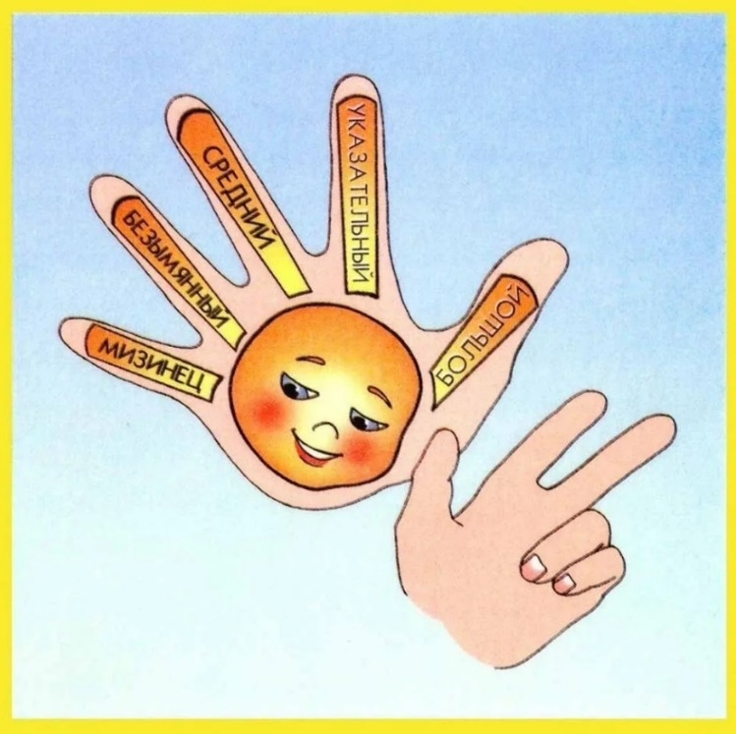

Что же происходит, когда ребенок занимается пальчиковой гимнастикой?

Они способствуют:

Развитию мелкой моторики, а значит и речи; Развитию координации движений; Подготовке руки к письму; Расширению словарного запаса; Развитию внимания, памяти, воображения; Снятию эмоционального и умственного напряжения; Установлению теплого телесного контакта между ребенком и взрослым.
Виды пальчиковых игр

На сегодняшний день придумано множество пальчиковых игр. Условно их можно разделить на несколько видов, один из которых обязательно приглянется Вашему ребёнку.

Малоподвижные игры со стихотворным сопровождением учат ребенка внимательно слушать слова и повторять за взрослым. Сопровождение движений речью благотворно сказывается на развитии интеллектуальных способностей. Примеры пальчиковых игр данного вида:

«Фонарики»

Вот фонарики горят, всех ребяток веселят! (пальцы растопырены)
Вдруг погасли фонари, (пальцы сжаты в кулак)
Ты скорей домой беги! (руки спрятаны за спину)

«Кошка на ладошке»

Вот кулак, а вот ладошка! (показываем кулак, а затем ладонь)
На ладошку села кошка. (ставим кулак на ладонь)
И пошла, пошла, пошла - (ходим пальчиками по ладони)
Мышку там она нашла! (хлопаем по ладошке)

Пальчиковые игры с элементами массажа. В этих играх используются такие движения, как растирание, надавливание, пощипывание.
«Капуста»

Мы капусту рубим, рубим (движения расправленными ладонями вверх-вниз)
Мы капусту трём, трём, (трем кулаками друг о друга)
Мы капусту солим, солим, (пальцы складываем в щепотку, солим)
Мы капусту жмём, жмём, (сжимаем и разжимаем кулаки)
А потом и в рот кладем. Ам! (пальцы складываем в щепотку и подносим ко рту)

Пальчиковые игры – это универсальная «развивающая игрушка», которая всегда у Вас под рукой. Тематику игр можно придумывать самостоятельно, ориентируясь на интересы ребенка.

Пальчиковые игры с предметами. Выполнение ритмичных движений с использованием различных предметов (карандашей, массажных мячиков, шишек и т.д.) активизируют отделы мозга, которые отвечают за речь.

«Ёжик»

Катится колючий ёжик, нет ни головы ни ножек,
Мне по пальчикам бежит и пыхтит, пыхтит, пыхтит.
Бегает туда-сюда. Мне щекотно, да, да, да! (катаем массажный мячик по ладошке)
Уходи, колючий ёж, в тёмный лес, где ты живёшь! (прячем мячик за спиной)

Игры-манипуляции. Чтобы разнообразить игры и повысить интерес малыша к занятиям, можно использовать пальчиковые игрушки (например, персонажей сказок или животных). Пальчиковый театр развивает у детей речь, внимание, воображение и творческие способности. Кинезиологические пальчиковые игры. Это своеобразная «гимнастика для мозга», которая активизирует межполушарное взаимодействие, улучшая тем самым мыслительную деятельность. Такие игры подходят старшим дошкольникам, так как требуют от ребенка достаточно высокой концентрации внимания и усидчивости. Примером кинезиологической игры является игра «Пальчики здороваются», в которой нужно последовательно соединять указательный, средний, безымянный палец и мизинец с большим пальцем.
Выводы

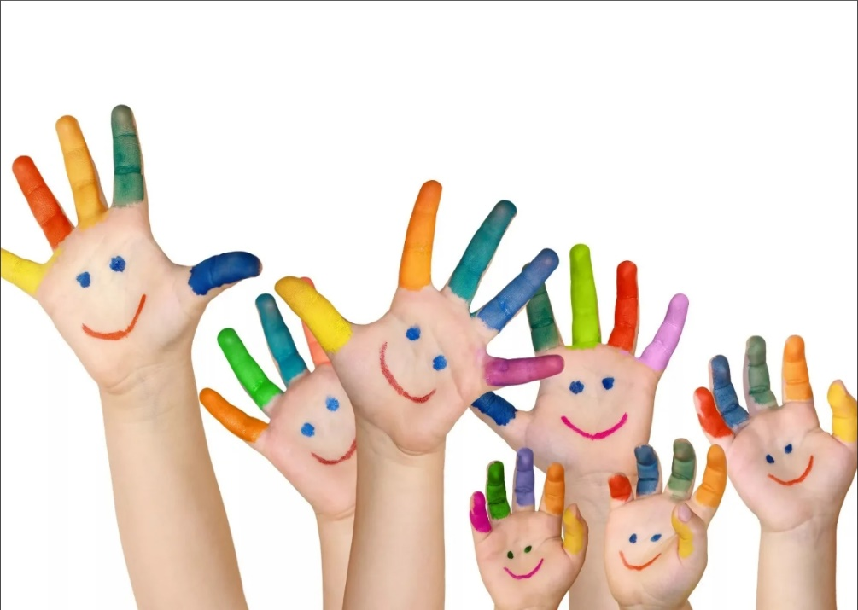
Пальчиковые игры – это не только простой и быстрый способ развлечь ребенка, но и занятие, которое имеет колоссальный развивающий потенциал. Специалисты отмечают, что дети, которые регулярно занимаются пальчиковой гимнастикой, быстрее начинают говорить, писать, а также отличаются хорошей памятью и вниманием.
Консультацию подготовил: воспитатель Кондратьева П.А
МДОУ «Детский сад № 98»

